Kryptx

10 Ziffern – 5 Farben – 1 Code

Alle haben geheime Code-Karten, die nur sie selbst kennen – und das sollte auch möglichst lange so bleiben! Runde um Runde müssen die Spieler\*innen jedoch Informationen über die eigenen Code-Karten preisgegeben. Wer sich dabei geschickt anstellt und seine Mitspieler\*innen möglichst lange an der Nase herumführt, entlarvt mit etwas Glück die geheimen Karten der anderen als Erste\*r und gewinnt das Spiel.

So wird’s gespielt:

Zu Beginn bekommen alle eine bestimmte Anzahl an Zahlenkarten, die sich nach der Zahl der Mitspieler\*innen richtet. Dies sind die geheimen Code-Karten, die man in die Kartenhalter vor sich hinstellt und vor den anderen geheim halten muss. Wer an der Reihe ist, legt eine seiner 3 Handkarten so ab, dass sie Informationen über die eigenen Codekarten preisgibt:

* Handkarten mit selbem Wert oder Farbe werden VOR die entsprechende Codekarte gelegt
* Handkarten, die keine Übereinstimmungen mit den Codekarten haben, werden quer daneben abgelegt

Im zweiten Schritt werden die Mitspieler\*innen direkt mit Ja- und Nein-Fragen nach Farbe oder Wert einer der Code-Karten gefragt.

Auf dem Notizblatt können die Spieler\*innen für sich nachhalten, welche Karten bereits abgelegt wurden und welche Informationen sie bereits sammeln konnten.

Wer zuerst alle Karten der anderen benennen kann, gewinnt – natürlich nur, wenn seine Lösung auch wirklich korrekt ist.

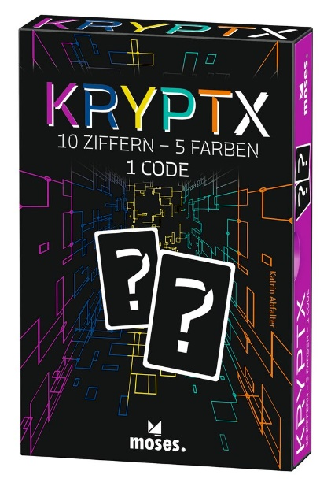

Katrin Abfalter

Kryptx NEU

Gestaltung: Kreativbunker

ab 10 Jahren

2–4 Spieler\*innen

ca. 30 Minuten

10 cm x 15,3 cm x 3 cm

90145 | € 12,95/Stück (UVP)

moses. Verlag, Kempen 2022

lieferbar ab Oktober 2022

Katrin Abfalter entwickelt bereits seit ihrer Kindheit eigene Spielideen. Dabei ist es ihr immer ein Anliegen, mit kleinen Regeln großen Spielspaß zu erzeugen, und das ist ihr mit ihrem neuen Kartenspiel KRYPTX mal wieder bestens gelungen.